Управление интеграцией инвестиционно-строительного комплекса Краснодарского края в экономическом пространство региона

М.Я.Сахно

Мировой финансовый кризис подтвердил взаимозависимость процессов, протекающих в инвестиционно-строительном комплексе (ИСК) и экономике региона. Инвестиционно-строительный кластер в большей степени, чем другие виды деятельности оказался глубоко подверженным экономическим катаклизмам. Положение усугубилось, во-первых, чрезмерным увлечением на федеральном и региональном уровнях комплексным освоением территорий в целях жилищного строительства при одновременном отсутствии бюджетных ассигнований на инженерную подготовку территорий. Во-вторых, оказались практически перекрыты источники инвестиций в жилищное строительство, которое раньше держалось на долевом участии граждан, и почти прекратилась выдача потребительских кредитов банками физическим лицам на строительство домов. Резко свернулось и бюджетное строительство для социального жилья, остановились коммерческие, торговые, транспортные и другие объекты, составляющие инфраструктуру региональной экономики.
Значимость инвестиционно-строительного мезокластера для эффективной пространственной экономики очевидна. Его развитие способствует решению комплекса проблем, связанных с обеспечением населения жильем, повышением его качества и комфортности, реконструкцией и ремонтом эксплуатируемого жилого фонда и объектов культурно-бытового назначения, созданию дополнительных рабочих мест и благоприятных условий для малого бизнеса, что крайне необходимо для обеспечения конкурентоспособности региона.
Слабая изученность исследуемой темы с позиции влияния на региональную экономику (особенно в посткризисный период) с учетом имеющего у территорий ресурсного потенциала, механизмов хозяйствования, социально-экономических параметров обуславливает углубление исследований по формированию стратегии управления интеграцией инвестиционно-строительного мезокомплекса в экономическое пространство региона.
С переходом от административно-плановой к рыночной экономике, с развитием форм собственности произошла трансформация строительного комплекса в инвестиционно-строительный как следствие интеграции строительной и инвестиционной деятельности.
Объективными стартовыми условиями формирования регионального инвестиционно-строительного комплекса можно считать:
- создание многоукладной экономики, основанной на многообразии форм собственности на средства производства;
- множественность источников капитальных вложений, включающих государственный сектор (федеральный бюджет), муниципальный сектор (муниципальный бюджет), банковские и финансовые структуры (включая в перспективе страховые и пенсионные фонды); корпоративный сектор (включая корпоративный и частный капиталы), смешанный и зарубежный капиталы, средства населения;
- отказ государства от политики полного производственного и социального патернализма, что подразумевает финансирование и производственного строительства, и строительства объектов социальной сферы за счет доходов, получаемых собственниками от своей экономической деятельности;
- ликвидация дореформенных организационных структур управления и организации процесса строительного производства;
- формирование рынков продукции строительства и промышленности строительных материалов и конструкций;
- появление на отечественных рынках зарубежных производителей, обладающих более высокой конкурентоспособностью чем отечественные производители;
- недостаток свободного инвестиционного капитала.
В связи с изменением принципов хозяйствования изменилась роль государства в экономике: на смену тотальному контролю и фактическому субсидированию строительства, пришла необходимость разработки стройной, экономически обоснованной инвестиционной политики. Инвестиционная политика любого государства не должна идти в разрез с основной экономической стратегией страны и обязана придерживаться определенных принципов, которые разрабатываются на основе анализа внешних и внутренних факторов развития национальной экономики. Все эти принципы учитывают основные тенденции и направления экономической жизни страны, а также соблюдение ее национальных интересов и государственную безопасность.
Объективные макроэкономические условия формирования региональных ИСК характеризуются в основном существенной пространственной дифференциацией общеэкономических стартовых условий и потенциалов развития строительного предпринимательства и, соответственно, региональных рынков строительства и промышленности строительных материалов и конструкций. При этом каждый региональный ИСК характеризуется определенной уникальностью процессов своего формирования, функционирования и развития.
Формирование региональных ИСК в значительной степени зависит от степени концентрации капитала в регионах, природных и экономико-географических факторов (наличия запасов минеральных ресурсов, геополитического положения, уровня экономической развитости региона и т. п.), уровня развития инженерной и социально-бытовой инфраструктур и многих других факторов.
Развитие инвестиционно-строительного комплекса в период современности определяется платежеспособным спросом, наличием собственного производственно-экономического потенциала и активной регионально-инвестиционной политикой, степенью концентрации капитала в регионах, природными и экономико-географическими ресурсами, уровнем экономической развитости, инженерной и социально-бытовой инфраструктур региона.
Инвестиционно-строительный комплекс на Кубани за последние 15 лет развивается весьма бурными темпами и по основным показателям деятельности занимает ведущие позиции в масштабах Южного федерального округа. В нем создается 14% регионального валового продукта и формируется до 10% всех налоговых поступлений в бюджетную систему, занято более 100 тысяч человек (1/12 часть всего трудоспособного населения региона).
В настоящее время инвестиционно-строительный комплекс Краснодарского края выполняет первоочередные задачи пространственной экономики по обеспечению жильем, подготовки к зимним олимпийским играм, улучшению социальной инфраструктуры, способствует развитию промышленности, сельского хозяйства, транспорта, обеспечивает инвестиционную привлекательность и экономическую безопасность региона.
ИСК Кубани обоснованно предлагается рассматривать как отдельный кластер экономики региона, сохраняющий и стимулирующий развитие производственно-экономического потенциала края, создающий базу для вложения инвестиций, инноваций и экономического роста. Это мощный институт развития пространственной экономики, поскольку вовлекая пассивную часть основных фондов (здания, сооружения) в оборот, повышается потенциал хозяйствующих субъектов, эффективное использование которого обеспечивает им экономическую и финансовую независимость, тем самым способствуя росту конкурентоспособности региона.
Имея сбалансированный портфель заказов, достаточную эффективность инвестиционной деятельности, относительно неплохую платежеспособность и финансовую устойчивость организации стройиндустрии создают условия для максимальной интеграции ИСК в экономическое пространство Краснодарского края.
Анализ динамики происходящих изменений показал усиление роли ИСК Кубани в формировании пространственной экономики, даже в условиях мирового финансового кризиса, когда существенно сократились объемы строительства, ухудшилось финансирование строительных работ, в том числе было приостановлено кредитование, увеличилась дебиторская задолженность из-за снижения платежеспособности покупателей.
На основе углубленного анализа мезофакторов формирования и развития ИСК Краснодарского края за 2005 -2010 гг. выделены следующие детерминанты негативного характера:
- Отсутствие у хозяйствующих субъектов и населения платежеспособного (инвестиционного) спроса, подорожание кредитов. Влияние недостаточного спроса на инвестиционную активность оценивалось по данным Росстата в 2005 г. – 21%, 2007 г. – 11%, 2009 г. - 29%.
- Низкий уровень доступности жилья из-за ее высокой стоимости (особенно после выбора города Сочи – столицей зимних олимпийских игр) в условиях растущей демографической ситуации. Цены на первичном и вторичном рынках жилья на Кубани выше, чем в соседних регионах: Ставропольском крае и Ростовской области.
- Отсутствие эластичной увязки цен, спроса и предложения на продукцию инвестиционно-строительного мезокомплекса.
- Изменение отраслевой структуры строительства, не в полной мере отражающей реальные потребности населения в строительной продукции и учитывающей денежные доходы малообеспеченного населения.
- Наличие устаревших основных средств, увеличивающих издержки и снижающих конкурентоспособность продукции ИСК.
- Низкий уровень внедрения инноваций (доля предприятий, производящих инновационную продукцию 12-15% от общего количества).
Оценивая мезофакторы инвестиционной деятельности строительного мезакомплекса Краснодарского края в процентах от стопроцентного уровня возможного воздействия на результат, установлена степень и последовательность их влияния: недостаток финансовых средств (60%), неопределенность экономической ситуации в стране (45%), высокий процент коммерческого кредита (36%), инвестиционные риски (23%), отсутствие или несовершенство нормативно-правовой базы (10%).
Изменения воздействия факторов на производственную деятельность и соответственно деловую активность организаций инвестиционно-строительного мезокомплекса Кубани с 2000 г. можно наглядно видеть на рисунке 1.
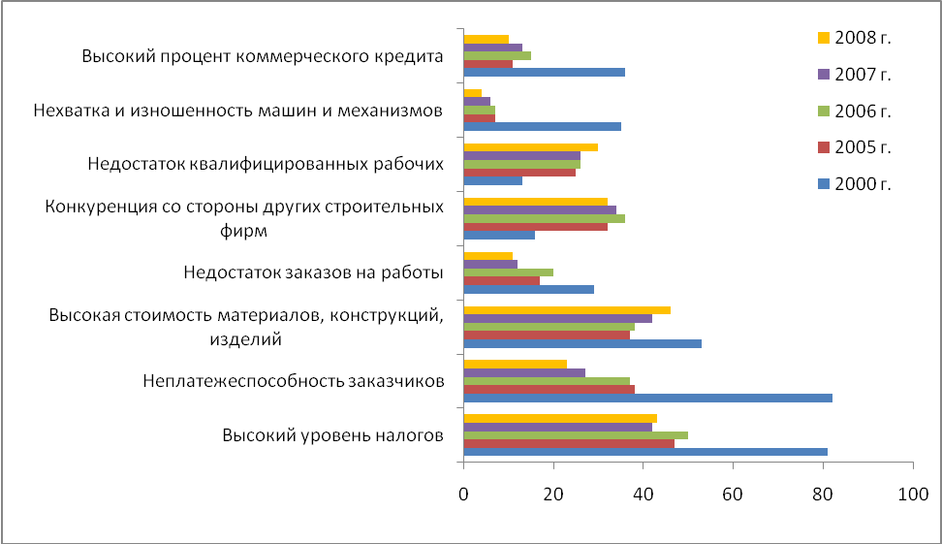
Рис. 1. Оценка факторов, ограничивающих производственную и деловую
активность организаций ИКС Краснодарского края
(Авторское обобщение по данным Росстата http://www.gks.ru)

В таблице 1 обобщены результаты оценки факторов внешнего и внутреннего мезоокружения, воздействующие на организации ИСК.
Таблица 1 - Факторы, ограничивающие производственную деятельность
организаций ИСК, % (оценка 2010 г.)
Категория оценки | РФ | ЮФО | Красно-дарский край
Высокий уровень налогообложения | 41 | 31 | 22
Высокий процент коммерческого кредита | 18 | 18 | 8
Недостаток квалифицированных рабочих | 18 | 9 | 4
Недостаток заказов на работы | 27 | 27 | 17
Неплатежеспособность заказчиков | 36 | 26 | 17
Высокая стоимость материалов, конструкций и изделий | 28 | 22 | 24
Нехватка и изношенность строительных машин и механизмов | 4 | 4 | 3
Конкуренция со стороны других строительных фирм | 33 | 28 | 27
Погодные условия | 11 | 14 | 19
Другие | 9 | 9 | 8
Авторское обобщение: составлено по материалам Росстата http://www.gks.ru

Результаты анализа состояния ИСК Краснодарского края позволили установить двустороннее влияние региональной политики с исследуемым объектом: с одной стороны, инвестиционно-строительный мезокомплекс является главным инструментом формирования институционального пространства Кубани и определяет траекторию развития экономики региона, с другой – региональная политика и состояние экономики края создают условия для развития инвестиционно-строительного кластера.
С целью максимальной интеграции ИСК в экономическое пространство Краснодарского края рекомендованы следующие стратегические направления его развития до 2020 г.:
- повышение инвестиционной активности, роста капитальных вложений, обновление производственного потенциала и материально-технической базы строительного комплекса;
- усиление конкурентоспособности российских строительных организаций, предприятий стройиндустрии и промышленности строительных материалов на отечественном и зарубежных рынках подрядных работ;
- ускорение модернизации производственной базы строительства с ориентацией на преимущественный выпуск эффективных ресурсо- и энергосберегающих материалов, изделий, конструкций, машин и механизмов, не уступающих по своим характеристикам зарубежным аналогам;
- формирование и осуществление государственной градостроительной политики, учитывающей систему социальных, экономических и экологических факторов, обеспечивающих устойчивое развитие края и рост ее инвестиционной привлекательности;
- повышение эффективности государственной поддержки стройидустрии;
- ликвидацию тенденции к старению и сокращению жилищного фонда и инженерных систем, переход к интенсивному их восстановлению и воспроизводству на основе разработки и реализации эффективных социальных и научно-технических программ и проектов на федеральном, региональном и муниципальном уровнях;
- обеспечение строительного рынка продукцией, способной конкурировать с импортными товарами, обеспечить снижение стоимости строительства и эксплуатационных затрат на содержание объектов и одновременно повышать комфортность проживания в жилых домах необходимой надежности и долговечности;
- развитие научно-технического прогресса и инновационной деятельности, направленное на обеспечение качества строительной продукции, высоких потребительских характеристик зданий и сооружений, их надежности, безопасности, функциональной и эстетической комфортности и эксплуатационной экономичности, преобразование архитектурно-строительной среды жизнедеятельности человека и ее дальнейшее развитие до уровня, соответствующего современным достижениям развитых стран;
- обеспечение доступности жилья для разных категорий граждан за счет мероприятий по снижению стоимости жилья, развитию ипотеки, увеличению объемов жилищного строительства, активного участия Кубани в национальном проекте «Доступное и комфортное жилье — гражданам России» и краевой целевой программе «Жилище», предоставления государственной поддержки молодым семьям в решении жилищной проблемы;
- поддержка развития фундаментальной науки и развития наукоемких технологий в строительстве и производстве строительных материалов.
Развивать ИСК Кубани с ярко выраженным мультипликативным экономическим и социальным эффектом, высокой долей добавленной стоимости и значительным потенциалом роста, обеспечивающим экономическую устойчивость региона, предлагаем по трем комплексным программам:
- Устойчивое, конкурентоспособное развитие жилищного, социально-культурного и промышленного строительства для обеспечения реализации целевых программ федерального, краевого и муниципального уровней, своевременного и полного удовлетворения спроса населения и делового сообщества.
2. Развитие промышленности строительных материалов и минерально-сырьевой базы ИСК края на основе лучшей международной практики для повышения его конкурентоспособности на рынке строительных материалов и конструкций.
3. Создание потенциала будущего развития ИСК на основе повышения эффективности государственного управления, внедрения информационных технологий и практического взаимодействия со смежными отраслями.
Реализация программ направлена на повышение эффективности интеграции ИСК в экономическое пространство Краснодарского края за счет важнейшего вектора поступательного регионального развития - роста конкурентоспособности мезокластера.
Для преодоления кризиса и наращивания конкурентных преимущества в ИСК рекомендуется усилить административные методы регулирования, стимулирующую роль бюджетно-налоговой системы и кредитной политики, создать действенный механизм конкуренции на рынке подрядных работ при проведении единой технической политики и рекомендаций в области ценообразования.
Особое внимание следует уделить повышению инвестиционной и инновационной активности в исследуемом мезокомплексе. Увеличить инвестиционные потоки в ИСК Краснодарского края предлагается за счет развития механизмов частно-государственного партнерства. Формы государственной поддержки таких проектов могут включать в себя: совместное финансирование инвестиционного проекта на договорных условиях; использование концессионных механизмов; предоставление гарантий и поручительств по обязательствам организаций в пользу кредитных учреждений; субсидирование процентных ставок; предоставление инвестиционного кредита на льготных условиях; участие в уставном капитале создаваемых юридических лиц — операторов инвестиционных проектов; предоставление налоговых льгот; компенсационные механизмы.
Реализация стратегии развития инвестиционно-строительного мезокомплекса обеспечит выход Краснодарского края на стандарты благосостояния, соответствующие развитым странам мира; научное и технологическое лидерство региона в ИСК, обеспечивающим его конкурентные преимущества и экономическую безопасность; укрепление позиций данного кластера в формировании пространственной экономики Кубани; превращение Краснодарского края в один из ведущих центров стройиндустрии, обладающих высокоразвитой инфраструктурой; формирование эффективных институтов строительного мезокомплекса; удовлетворение потребностей в конкурентоспособной строительной продукции. В результате ИСК Краснодарского края станет мезокластером с высоким инновационным потенциалом, в полной мере реализующим свои конкурентные преимущества на Юге России, будет стимулировать создание институционального потенциала опережающего развития, повышение конкурентоспособности и экономической устойчивости региона.

Библиографический список
- Асаул А.Н. Институциональный подход к развитию инвестиционно-строительного комплекса / А.Н. Асаул // Экономическое возрождение России. – 2005. – №1 (3). – С. 37–43.
- Высоков В.В. Инвестиционная привлекательность Юга России: научно-практическое пособие / В.В. Высоков. – Ростов-на-Дону: РГЭУ «РИНХ», 2006. – 88 с.
- Мищенко В.В. Экономика региона: учеб. пособие / В.В. Мищенко – Барнаул: Изд-во АГУ, 2005. – 288 с.

